EduAI Pro 需求分析文档

1. 项目背景
EduAI Pro 是基于多智能体的自适应学习系统，面向高校及职业教育场景。系统针对传统学习平台学习路径固定、个性化辅导不足、教师难以及时掌握学生差异等问题，采集学习行为数据，动态识别知识薄弱点并推荐适配资源。

用户角色
学生用户：
使用个性化学习路径
查看课程、课件和练习
接受 AI 智能答疑
查看学习进度、知识掌握情况和错题分析
教师用户：
创建和管理课程、知识点及学习资源
查看班级整体学情和学生个人画像
根据系统诊断结果调整教学内容
查看推荐结果、学习反馈和学习效果
系统管理员：
管理用户、角色和权限
管理课程、资源及系统配置
查看系统运行数据和操作日志
维护模型服务、数据安全和系统稳定性

3. 功能需求
用户与权限：注册、登录、角色权限、个人资料和安全设置。
学习数据采集：记录做题正确率、学习时长、知识点错题、资源访问和交互反馈。
学情画像：根据多维行为数据计算知识点掌握度，形成可解释的动态画像。
多智能体协同：诊断智能体识别问题，推荐智能体选择资源，助教智能体提供解释，调度智能体编排任务。
自适应资源推荐：根据掌握度和学习状态调整内容难度与学习顺序。
学习空间：展示课程、任务、资源、进度和阶段反馈。
教学管理：教师维护课程与资源，查看班级分析和个体差异。
质量与安全：记录模型调用、审核生成内容、控制访问权限并保留操作日志。

4. 非功能需求
可用性：登录、课程浏览和学习记录等基础功能稳定可用。
性能：常规页面及时响应，模型调用具备超时、重试和失败提示。
可扩展性：智能体、资源类型和课程模块可独立扩展。
安全性：遵循最小权限原则，敏感配置隔离，输入校验和日志审计。
可解释性：推荐结果和画像变化能够追溯到学习行为依据。

5. 首季度验收口径
完成需求调研、总体功能分析和基础业务流程设计；完成前后端工程搭建、数据库初步设计、用户登录、基础学习数据采集以及首页、个人中心、学习空间等基础页面；完成小范围内部测试记录。学情诊断和个性化推荐的深度优化列入下一阶段。

EduAI Pro 系统架构设计文档

1. 设计目标
构建可扩展、可解释、可持续迭代的多智能体自适应学习平台，打通“学习行为采集—学情诊断—资源推荐—任务执行—结果反馈”链路。

2. 总体架构
系统采用 Web 前端、Flask 后端、关系型数据库、向量检索和多智能体编排相结合的分层架构。前端负责交互与可视化，后端负责权限、业务流程和数据持久化，智能体层负责诊断、推荐、助教和任务调度，知识库为检索增强生成提供专业资料。

3. 分层设计
表现层：React + Vite，提供首页、登录、个人中心、学习空间、教师和管理员工作台。
接口层：Flask REST API，处理认证、课程、学习记录、推荐和管理请求。
业务层：用户服务、课程服务、学习记录服务、画像服务、推荐服务和审核服务。
智能体层：诊断智能体、资源推荐智能体、智能助教智能体、任务调度智能体及协同状态管理。
数据层：关系型数据库保存业务数据，向量数据库保存知识片段，文件存储保存文档和视频资源。
基础设施层：模型服务、缓存、日志、监控和定时任务。

4. 核心协同流程
学生产生学习行为后，后端写入行为记录并更新画像；诊断智能体分析薄弱知识点，推荐智能体检索并排序学习资源；任务调度智能体生成下一步学习任务；智能助教在学习过程中提供解释和反馈；新的学习结果再次回写画像，形成闭环。
流程图文件：`docs/assets/eduai-pro-multi-agent-flow.svg`。

5. 风险与控制
智能体任务冲突：使用统一任务 ID、状态机和调度优先级控制。
模型输出不稳定：增加检索依据、规则校验、内容审核和失败兜底。
数据隐私风险：按角色限制访问，敏感配置使用环境变量，操作写入审计日志。
高并发延迟：采用异步任务、缓存和超时重试，避免请求长时间阻塞。

EduAI Pro 数据库设计文档

1. 设计原则
数据库围绕用户、课程、知识点、学习行为、学情画像、推荐结果和智能体工作流建模，保证数据可追溯、关系清晰并支持后续扩展。

核心实体

核心实体 | 主要字段 | 作用
用户表 users | 用户 ID、用户名、角色、邮箱、密码哈希 | 保存学生、教师和管理员信息
课程表 courses | 课程 ID、课程名称、课程简介、创建者、状态 | 保存课程基本信息
知识点表 knowledge_points | 知识点 ID、课程 ID、名称、父级知识点 ID | 构建课程知识点层级
学习资源表 learning_resources | 资源 ID、课程 ID、资源类型、标题、地址、难度 | 保存课件、习题、视频等资源
学习行为表 learning_events | 行为 ID、用户 ID、课程 ID、知识点 ID、行为类型、得分、时长 | 记录学生学习过程和行为数据
学生画像表 student_profiles | 画像 ID、用户 ID、知识掌握度、学习偏好、更新时间 | 保存动态学情画像
推荐记录表 recommendations | 推荐 ID、用户 ID、资源 ID、推荐原因、匹配分数、状态 | 记录个性化资源推荐结果
智能体任务表 agent_tasks | 任务 ID、工作流 ID、智能体类型、输入、输出、状态 | 保存各智能体执行的任务
工作流日志表 workflow_logs | 日志 ID、工作流 ID、事件类型、事件数据、创建时间 | 记录多智能体协同过程和状态变化

3. 实体关系
一个用户可以拥有多个学习事件、推荐记录和智能体任务。
一个课程包含多个知识点和学习资源。
一个学习事件可关联一个知识点，画像由用户的多条事件聚合生成。
推荐记录引用资源并保存推荐原因，支持后续效果评估。
智能体任务通过 `workflow_id` 关联同一轮协同过程，`workflow_logs` 记录状态变化。

4. 数据质量与约束
用户名、角色和课程标题不能为空；密码只保存哈希值。
学习时长不得为负数，分数限制在业务定义范围内。
删除课程前检查资源、知识点和学习记录的关联关系。
画像更新保留更新时间和来源事件，便于解释与回溯。
智能体输入、输出和工作流日志使用 JSON 字段保存结构化上下文，同时保留任务状态和时间戳。

5. 首季度实现范围
首季度完成用户、课程、学习行为和基础资源相关表的初步设计，并完成前后端工程中的基础数据链路。画像、推荐和智能体工作流表作为核心扩展模型，随下一阶段算法和协同功能完善后逐步启用。

多智能体协同流程图
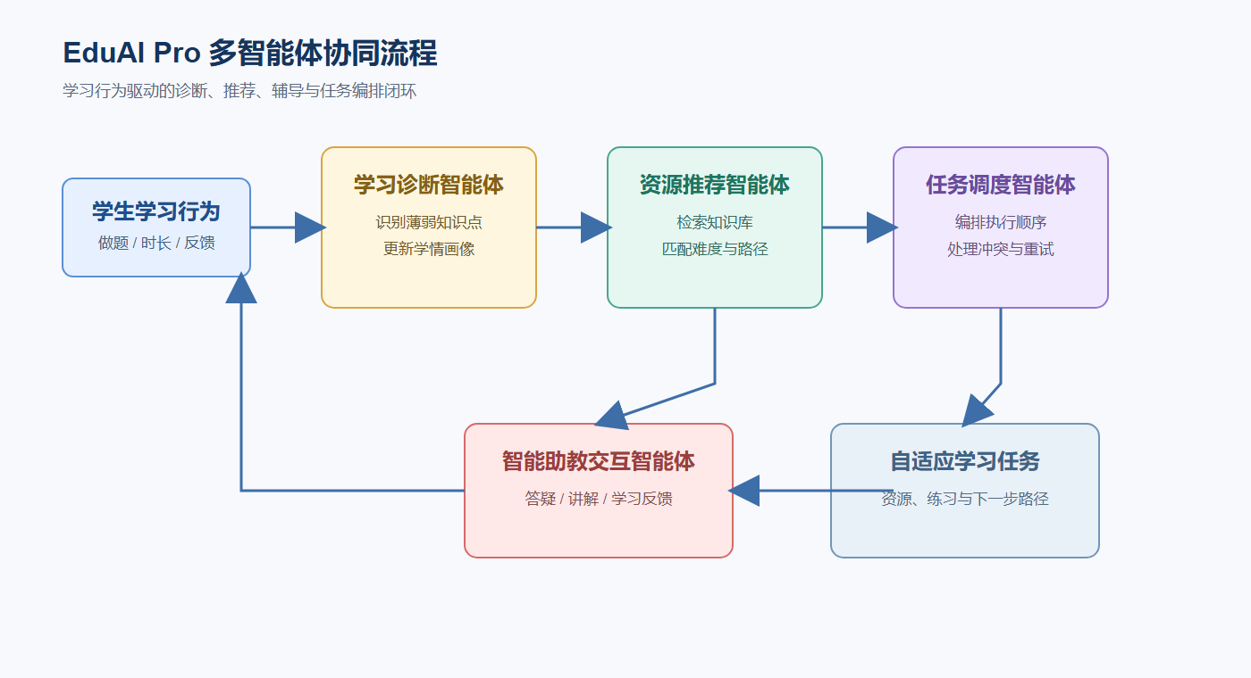
图 1 EduAI Pro 多智能体协同流程

前端页面与阶段性验证截图
截图来自前端开发服务器。采集时后端接口未启动，受保护页面显示登录拦截状态，不能作为联调成功证明。
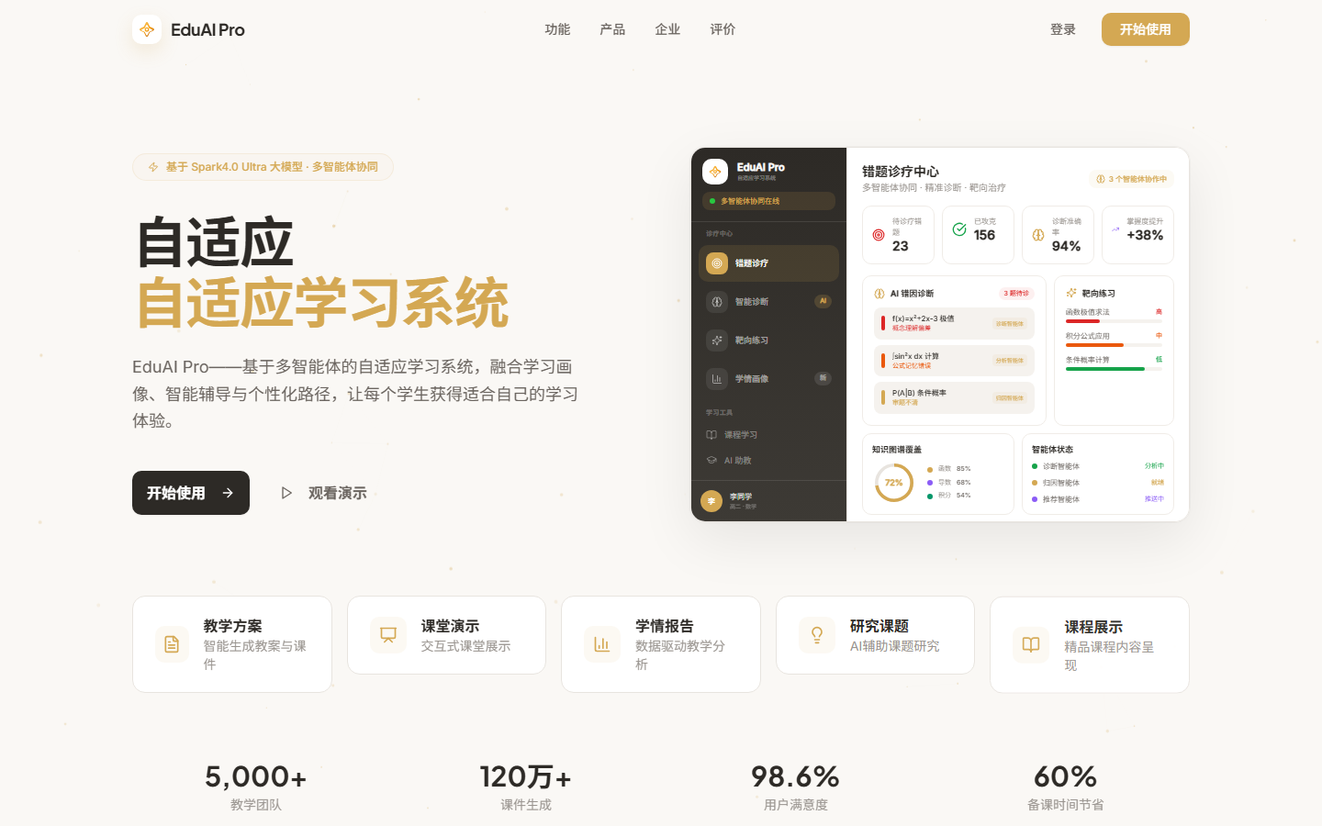
图 2 首页
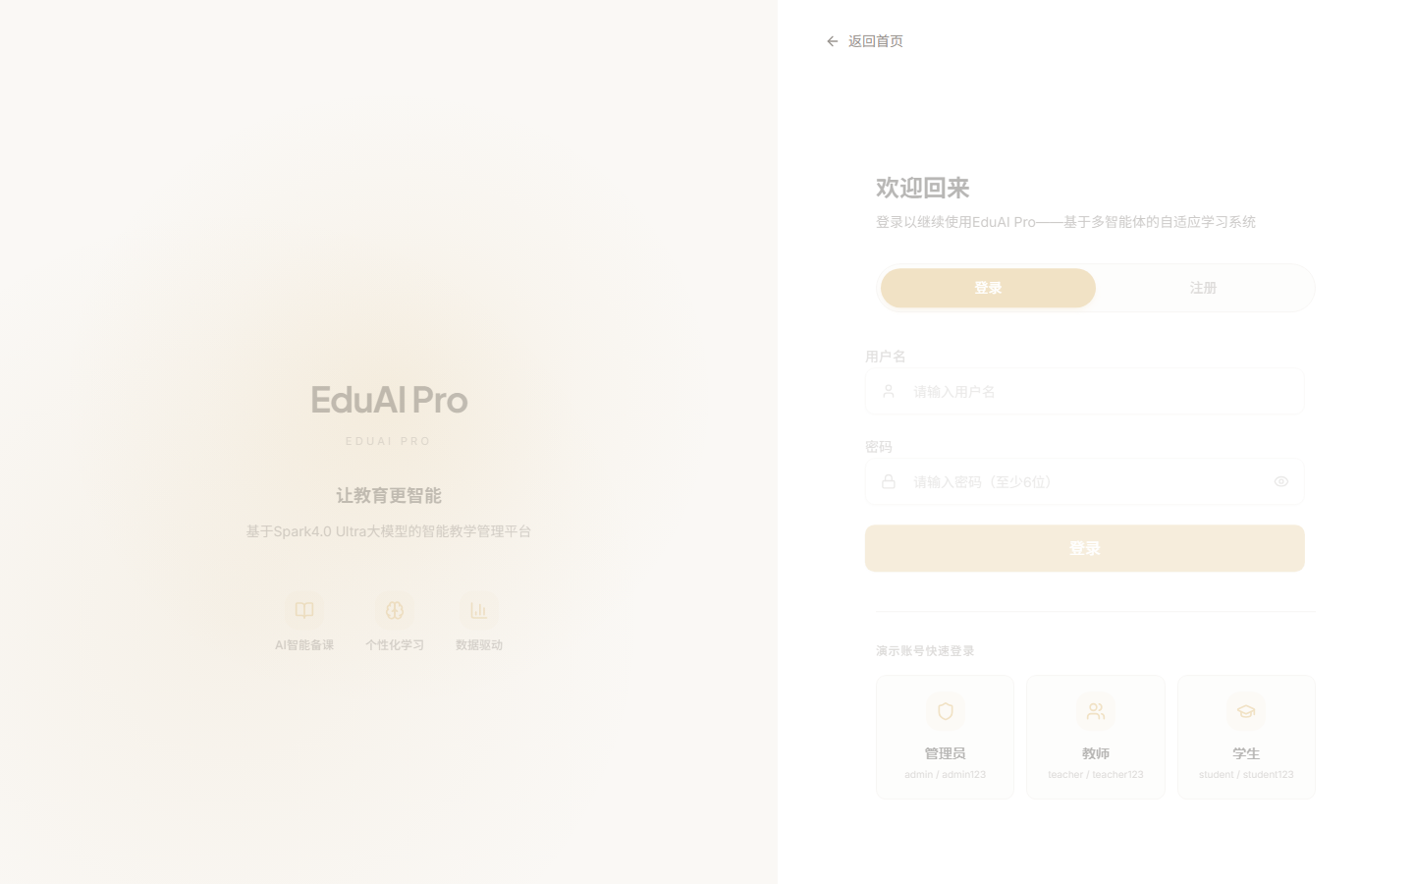
图 3 登录页
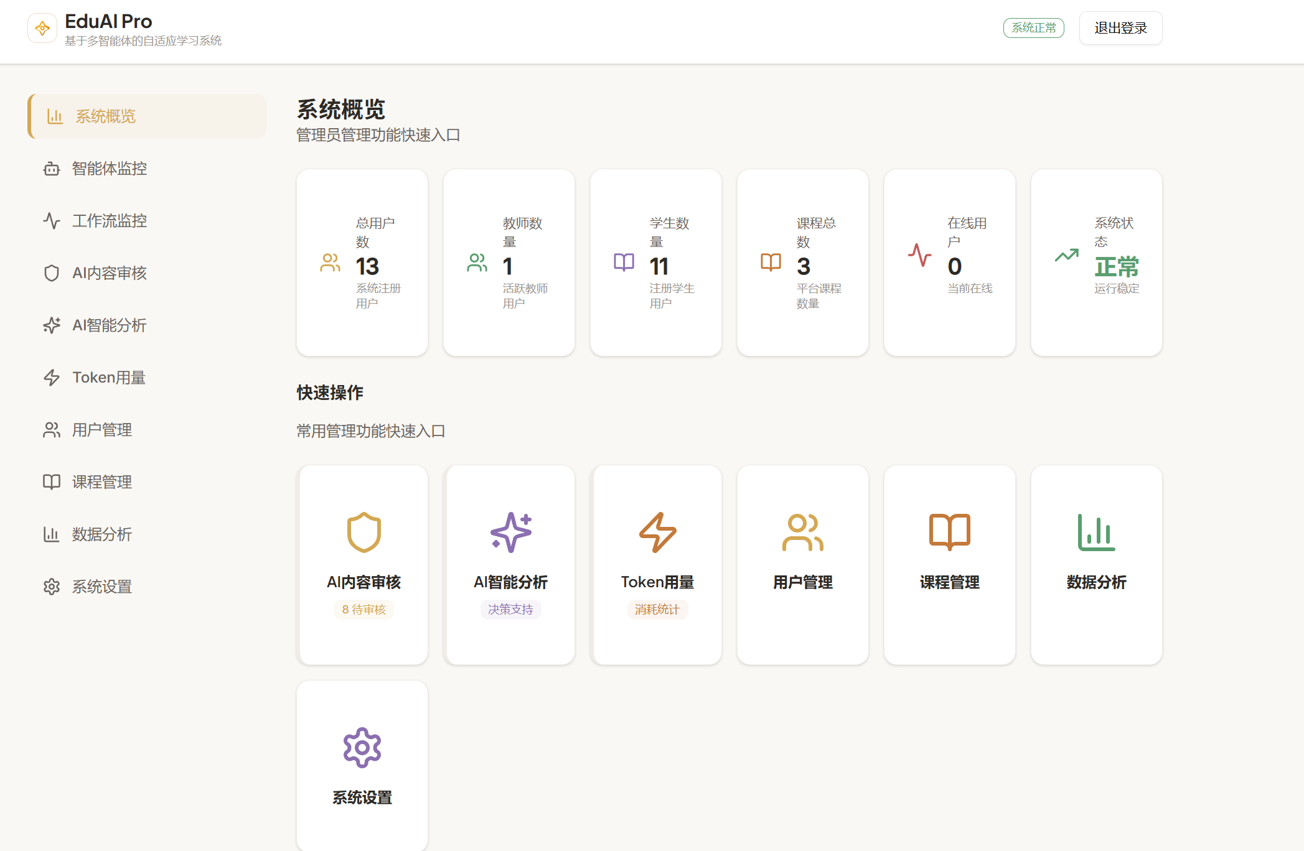
图4 管理员端
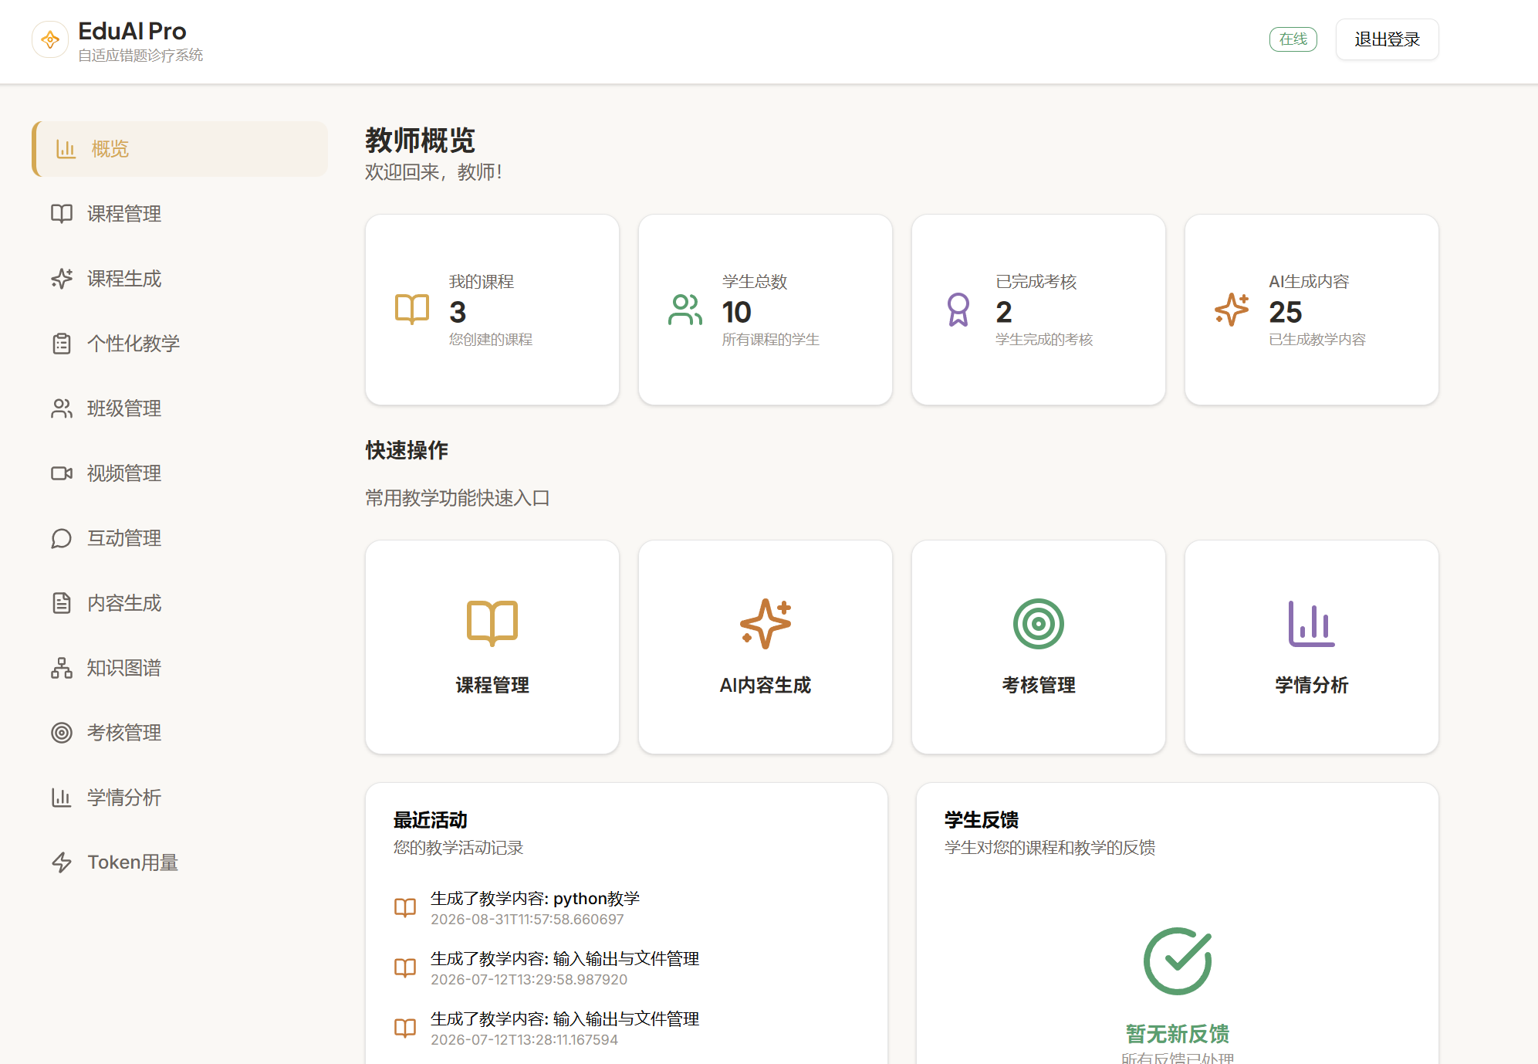
图5 教师端
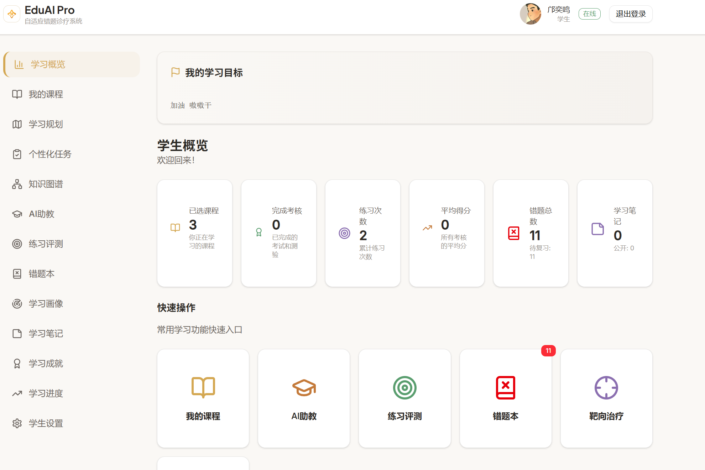
图6 学生端

